ПЕРСПЕКТИВЫ ВНЕШНЕГО РАДИОЗОНДИРОВАНИЯ
АРКТИЧЕСКОЙ ИОНОСФЕРЫ С ВЫСОКОЭЛЛИПТИЧЕСКИХ ИСЗ

Н.П. Данилкин, Г.А. Жбанков, В.Б. Лапшин, И.В. Романов, М.Ю. Филиппов

Институт прикладной геофизики имени академика Е.К. Федорова,
Москва, 129128, ул. Ростокинская 9, E-mail: nickdanilkin8@yandex.ru

Рассматриваются базовые принципы организации внешнего радиозондирования ионосферы и устройства ионозондов для космических аппаратов на высокоэллиптической орбите. Анализируются трудности при реализации такого радиозондирования и способы их преодоления.

TOPSIDE RADIOSOUNDING PERSPECTIVES OF
ARCTIC IONOSPHERE WITH HIGH-ELLIPTICAL SATELLITES

N.P. Danilkin , G.A.Zhbankov, V.B. Lapshin , I.V. Romanov , M.Y. Filippov

Institute of Applied Geophysics named after academician E.K.Fedorov,
129128 , Russia, Moscow, st. Rostokinskaya 9 ,

Basic organize principles of the topside ionosphere sounding with the high elliptical orbit spacecraft are looking. The difficulties of this method are analysed and proposed way of solutions.

Мониторинг арктической ионосферы спутниковыми ионозондами на высокоэллиптических орбитах делает возможным непрерывное наблюдение исследуемой зоны в течение времени, позволяющего регистрировать динамику развития ионосферных неоднородностей. Однако при этом появляются новые проблемы, которые сосредоточены в следующих вопросах:
- Время распространения.
- Ослабление радиоволн.
- Увеличение области отражения сигналов.

Для проведения мониторинга на высокоэллиптических орбитах (ВЭО) в арктическом регионе РФ предлагается размещение ионозонда на двух спутниках «Арктика –М» с параметрами орбит:

Высота апогея, км | 40 000
Высота перигея, км | 1 000
Наклонение, град | 63
Период обращения, часов | 12

Восходящий узел одного аппарата совпадает с нисходящим узлом другого. Расположение рабочих участков соответственно за 3,2 часа до апогея и 3,2 часа после апогея. Таким образом, обеспечивается постоянное с перекрытием 0,2 часа нахождение на рабочем участке одного из спутников системы.
На рисунке 1 показано взаимное расположение орбит спутников «Арктика- М» №1 и №2, а также расстояние до поверхности Земли в зависимости от времени (точки стоят через каждый час).

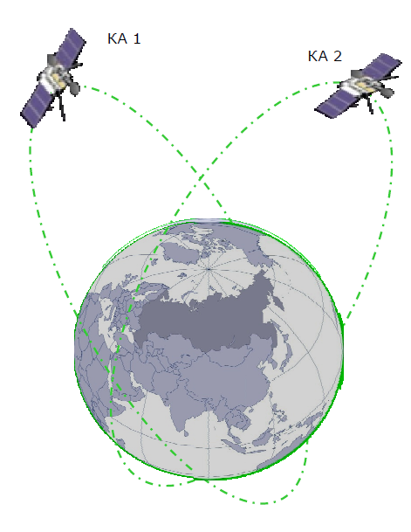
а б

Рисунок 1. Схема высокоэллиптической орбиты спутниковой системы «Арктика-М».
а – общий вид; б – траектория (красным указано расстояние до поверхности Земли, черным часы) .

Рассмотрим их более детально указанные выше проблемы в приложении конкретной ВЭО.
- При высокоорбитальном внешнем радиозондировании арктической ионосферы в апогее траектории время распространения до отражения и обратно резко увеличивается при сравнении со спутниками на круговых орбитах с высотой около 1000 км. Эта трудность может быть разрешена применением специальных видов кодирования радиосигналов [1]. В нашем случае используются ФКМ-импульсы. При этом заполняются промежутки «пустого» времени распространения между зондирующими импульсами на различных частотах, не дожидаясь отклика ионосферного эха. Также необходима интеллектуальная система регистрации ионограммы в зависимости от переменной дальности до ионосферы при движении спутника по орбите для исключения на ионограммах «пустого» пространства, на котором отсутствуют следы отраженных сигналов. Для спутников «Арктика-М» произведены расчеты основных параметров, касающихся реализации схемы зондирования, включая расчеты заполнения, расчеты энергетики, параметры ФКМ.

- Эхо-сигналы от высот вблизи апогея будут значительно ослаблены. Например, для дальности 40 000 км (спутники «Арктика-М») в традиционном диапазоне 1-20 МГц ослабление из-за сферичности фронта радиоволны на пути распространения спутник–ионосфера–спутник составит от 120 дБ (1 МГц) до 160 дБ (20 Мгц). Решение предлагается в виде комбинации подходов: используется ФКМ сигналы, применяются схемы накопления импульсов [1, 2] и планируется использование бортовых антенн с направленным излучением. В высокочастотной области указанного диапазона, где ослабление значительнее, а зондирующие импульсы будут иметь частоту заведомо большую плазменной, планируется в дополнение к внешнему вертикальному зондированию реализовать регистрацию ионограмм внешнего трансионосферного зондирования на наземных пунктах приема. Это частично разрешит также следующую проблему.

- Увеличение области отражения сигналов. Отраженный от ионосферы сигнал формируется областью, размеры которой совпадают с размерами первой зоны Френеля. При высокоэллиптической орбите ионозонда эта область изменяется в зависимости от высоты расположения ионозонда над Землей в размерах. Условие однородности ионосферы в зоне отражения с увеличением высоты расположения спутника также меняются. Это приводит к тому, что доля рассеянных сигналов с увеличением высоты ионозонда будет расти. Однако, эксперимент на ИСЗ «Image» [4] показал, что до высот в 5 земных радиусов наблюдается довольно часто сигнал с долей рассеяния, которая не препятствует в дальнейшем расчету Nh-профилей ионосферы. Моделирование ионограмм внешнего зондирования с высот 40 000 км, с учетом ионосферных неоднородностей размеров порядка диаметра первой зоной Френеля, проведенное в [1] показывает возможность регистрации параметров таких неоднородностей. Результаты моделирования внешнего радиозондирования приведены на рисунке 2.

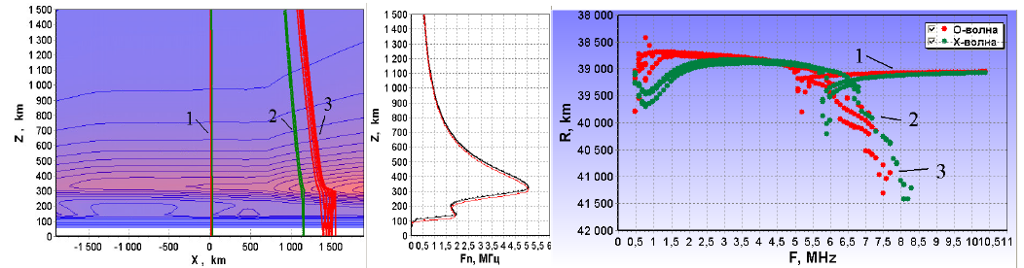
а б в

Рисунок 2. Моделирование зондирования ионосферы из апогея высокоэллиптической орбиты (высота над поверхностью Земли 40 000 км) а) расчет лучевых траекторий на частоте 7,5 МГц ; б) используемый для моделирования Nh-профиль плазменных частот; в) модельная ионограмма.

Для зондирования предлагается использовать бортовой вариант ионозонда «Томион» [3]. Применяется излучение зондирующего сигнала сразу на нескольких некратных рабочих частотах, которые могут быть выделены с помощью фильтрации. Это позволит ускорить процесс регистрации ионограммы. Предлагается использовать двухканальный приемник и поляризационную антенную систему с возможностью разделения обеих магниторасщепленных компонент эхо-сигнала.
Принятый антенной эхо-сигнал поступает в переключатель (коммутатор), затем на вход преселектора, в котором подавляются частоты вне рабочего диапазона. Он усиливается низкошумящим предварительным усилителем и поступает на входа супергетеродинных приёмников с двойным преобразованием частоты (M штук). Количество каналов M выбираются исходя из числа излучаемых одновременно в группе частот и полосы оцифровки АЦП. Опорные частоты, необходимые для переноса на промежуточные частоты f1.M и f1.M формируются синтезаторами частот, участвующими при формировании зондирующего импульса на передатчике [1]. На рисунке 3 представлена схема, реализующая описанный алгоритм.

Рисунок 3. Схема построения бортового ионозонда для высокоэллиптического спутника.

Предложенная схема бортового ионозонда отрабатывается (симулируется) на ионозонде наземного базирования «Томион» и отражениях от внутренней ионосферы, получаемых при ВЗ.

Работа выполнена при финансовой поддержке гранта РФФИ 15-29-06052.
Литература
- Н.П. Данилкин, Г.А. Жбанков, С.В. Журавлев, Н.Г. Котонаева, В.Б. Лапшин, И.В. Романов МОНИТОРИНГ ИОНОСФЕРЫ В АРКТИКЕ НА ОСНОВЕ СПУТНИКОВЫХ ИОНОЗОНДОВ
// ГЕЛИОГЕОФИЗИЧЕСКИЕ ИССЛЕДОВАНИЯ. 14, с 31– 45, 2015
- С.А. Колесник, И.В. Романов, М.В. Пикалов, Р.К. Хаитов, М.Ю. Филиппов МИНИМИЗАЦИЯ ДЛИТЕЛЬНОСТИ СЕАНСА ВНЕШНЕГО РАДИОЗОНДИРОВАНИЯ ИОНОСФЕРЫ С ИСЗ НА ВЫСОКОЭЛЛИПТИЧЕСКОЙ ОРБИТЕ // ГЕЛИОГЕОФИЗИЧЕСКИЕ ИССЛЕДОВАНИЯ. 14, с 46– 52, 2016
- С.А. Колесник, А.А. Колмаков, В.Т. Сарычев, Р.К. Хаитов СЕТЕВОЙ ИОНОЗОНД ДЛЯ ОПРЕДЕЛЕНИЯ ПРОСТРАНСТВЕННО- ВРЕМЕННОГО РАСПРЕДЕЛЕНИЯ ПАРАМЕТРОВ ИОНОСФЕРЫ ЗЕМЛИ // ГЕЛИОГЕОФИЗИЧЕСКИЕ ИССЛЕДОВАНИЯ, 4, с 90–100. 2013
- B.W. Reinisch, ets. “First results from the Radio Plasma Imager on IMAGE” Geophysical Research Letters 28(6) · March 2001.

